Задание на практику №1

Измерение производительности приложения посредством анализа использования ЦП

https://github.com/Terrorict/MDK

Открываем проект и создаём точку остановки.

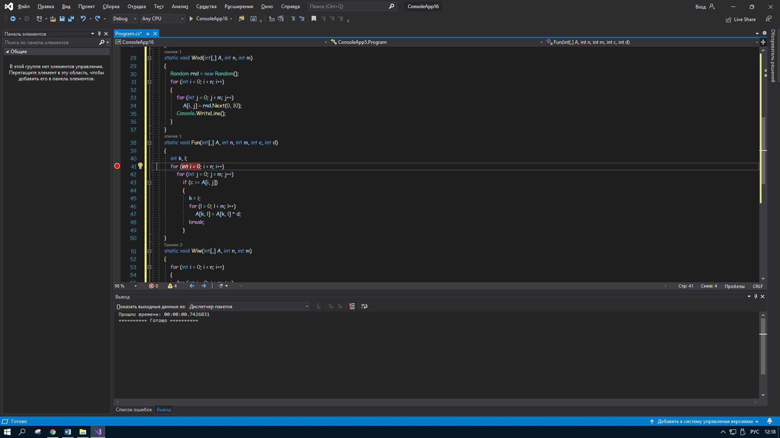

Рис. 1

Ставим второю точку остановки.

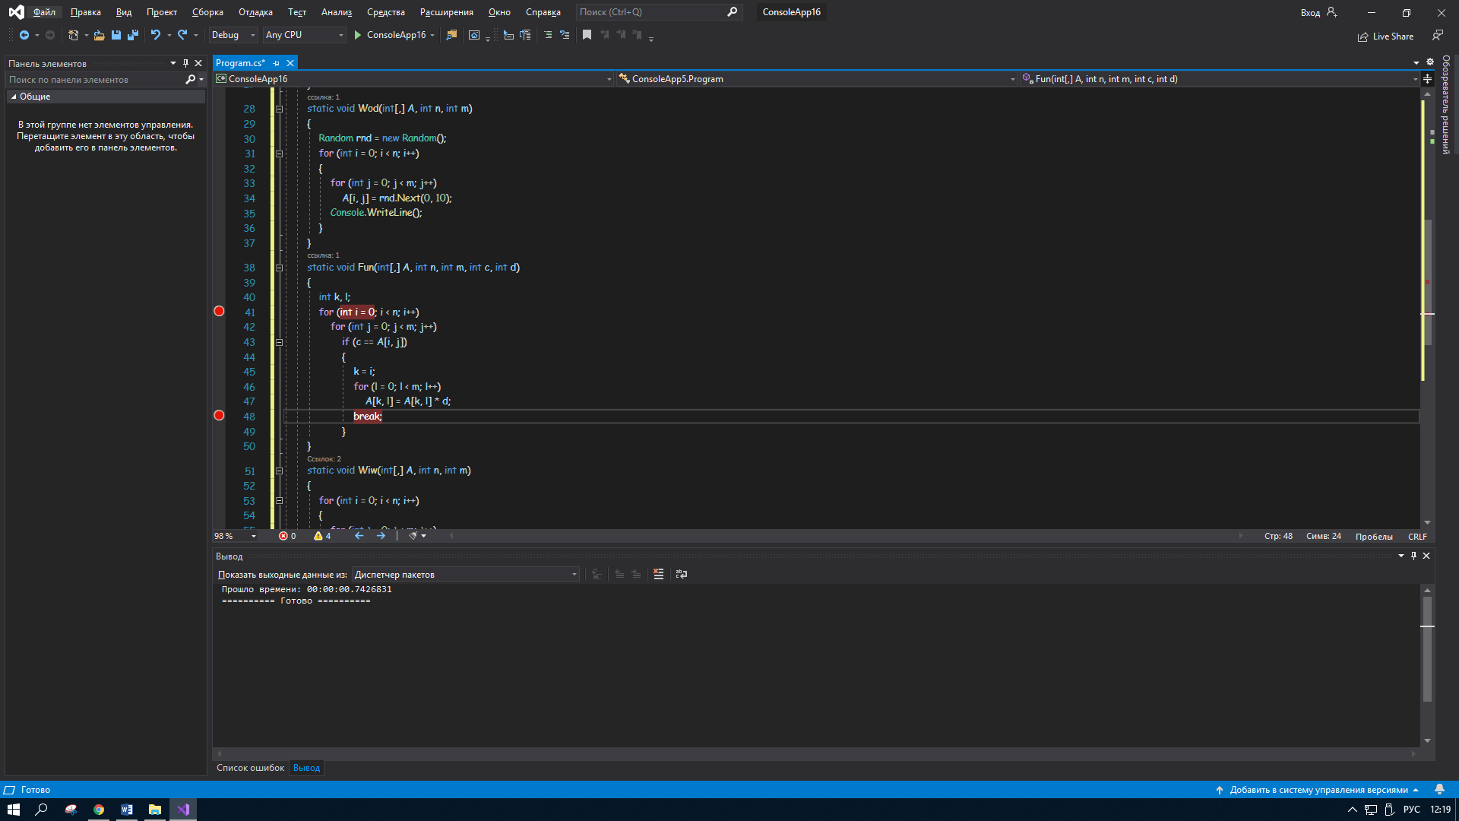

Рис. 2

Запускаем откладку.

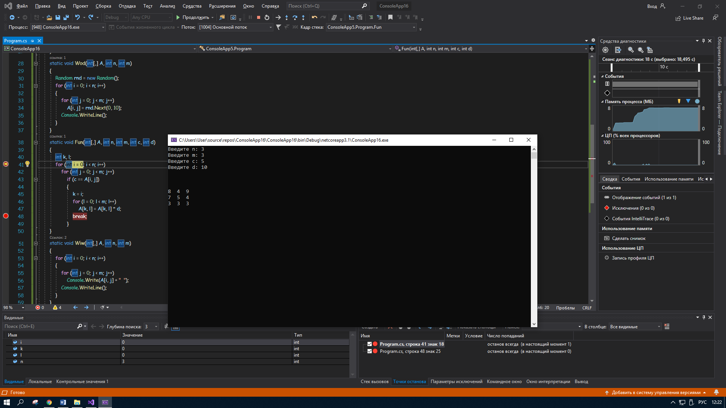

Рис. 3



Рис. 4

Включаем использование ЦП.

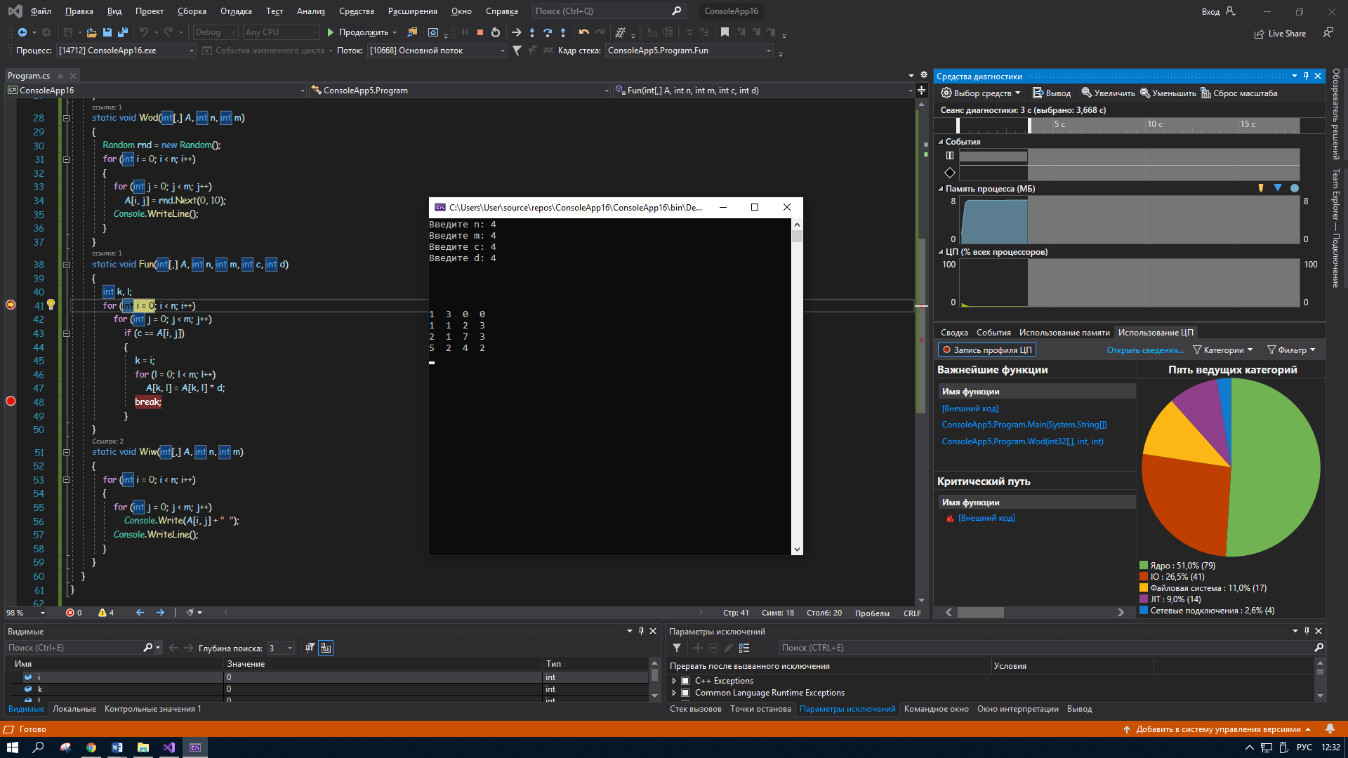

Рис. 5

Нажимаем F5 и обращаем внимание на новые данные.

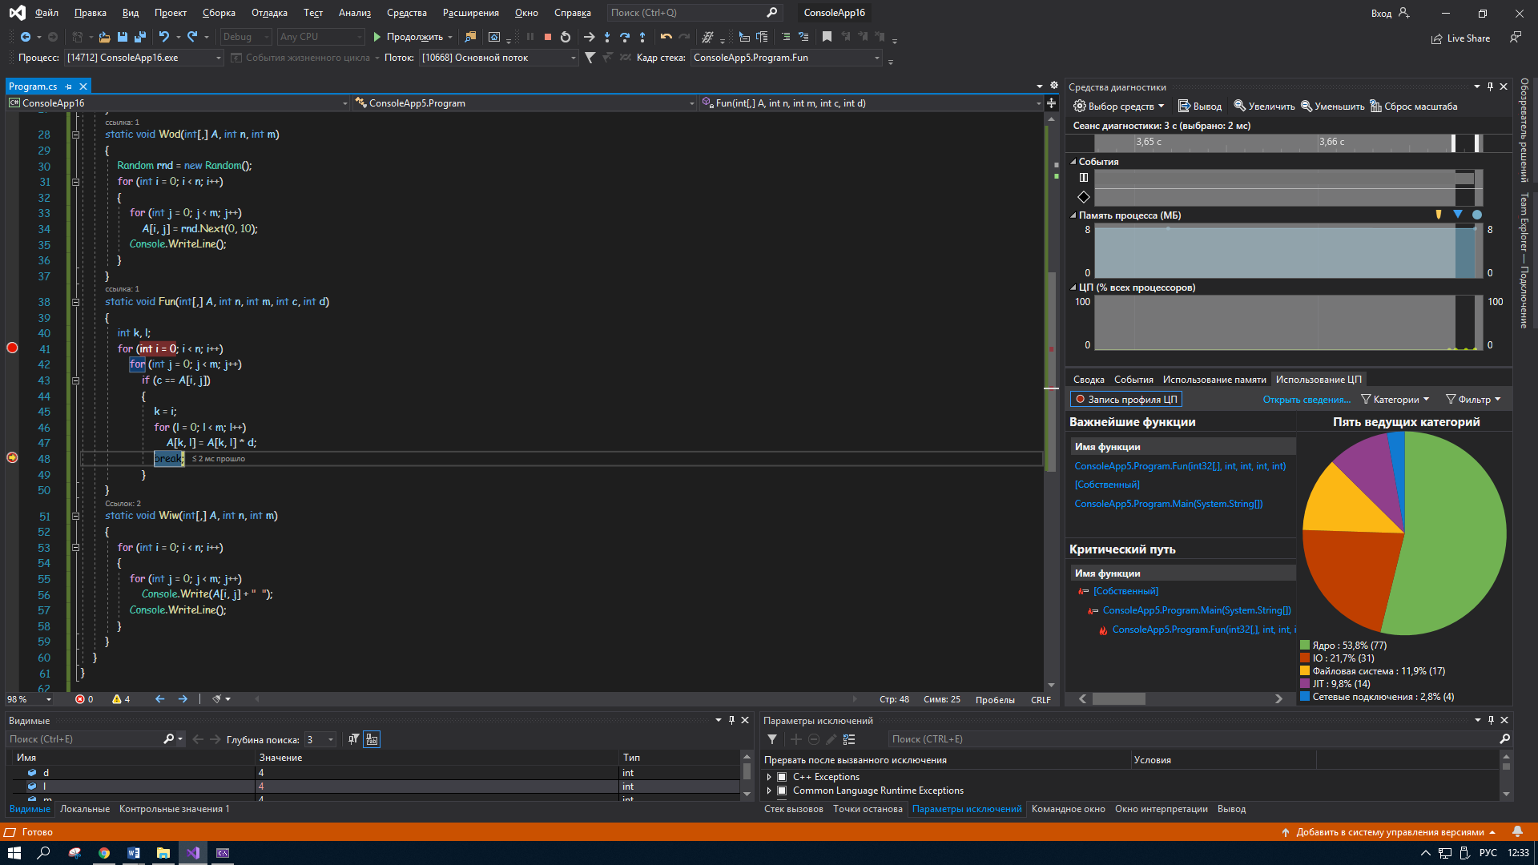

Рис. 5

Анализ данных о загрузке ЦП

Нажимаем «Вызывающий/вызываемый».

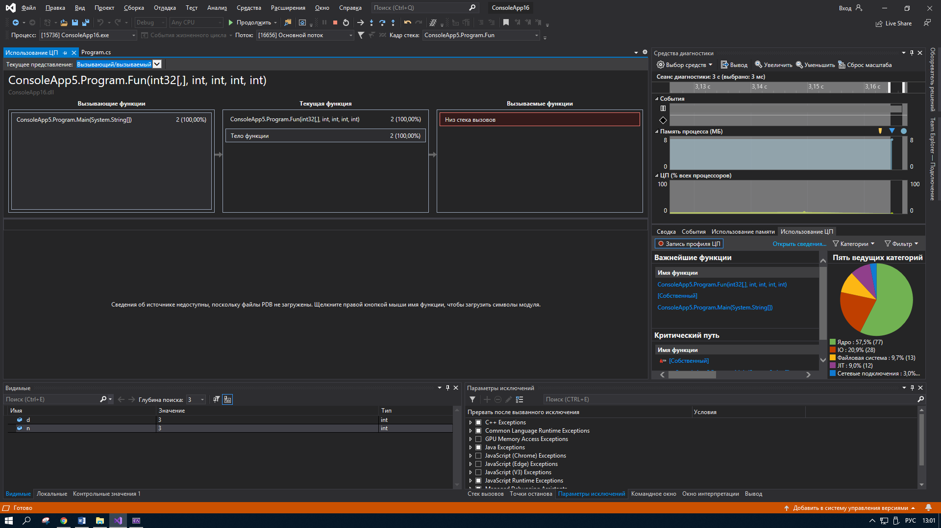

Рис. 6

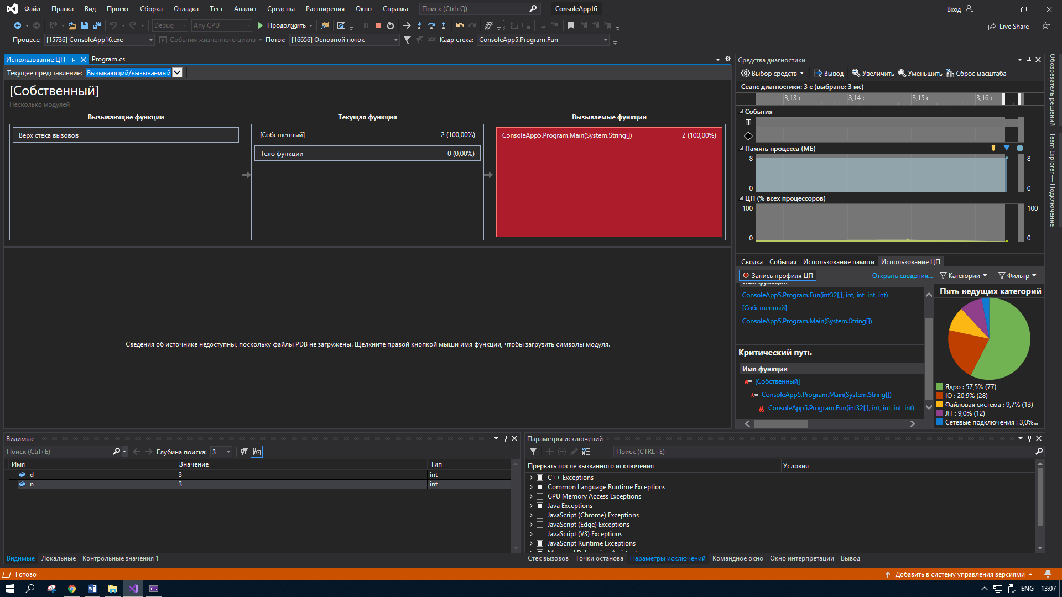

Рис. 7

Выбираем «Дерево вызовов».

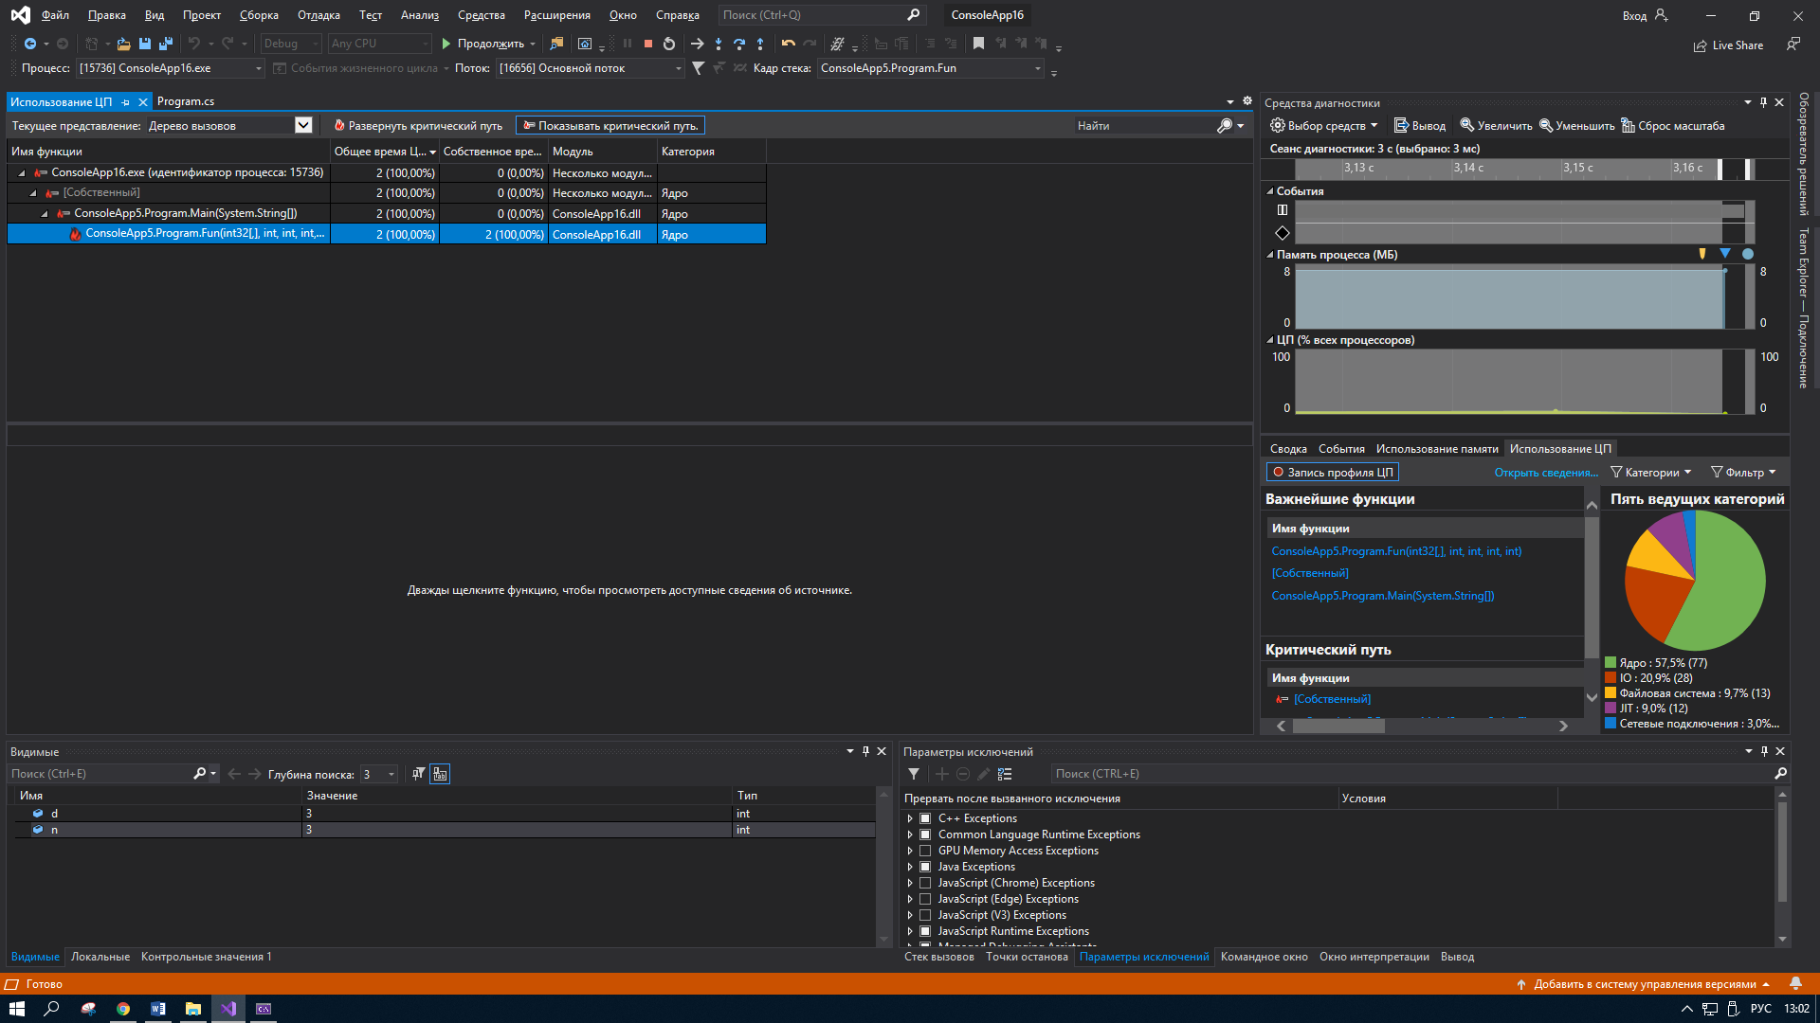

Рис. 8

Ставим галочку «Показать внешний код».

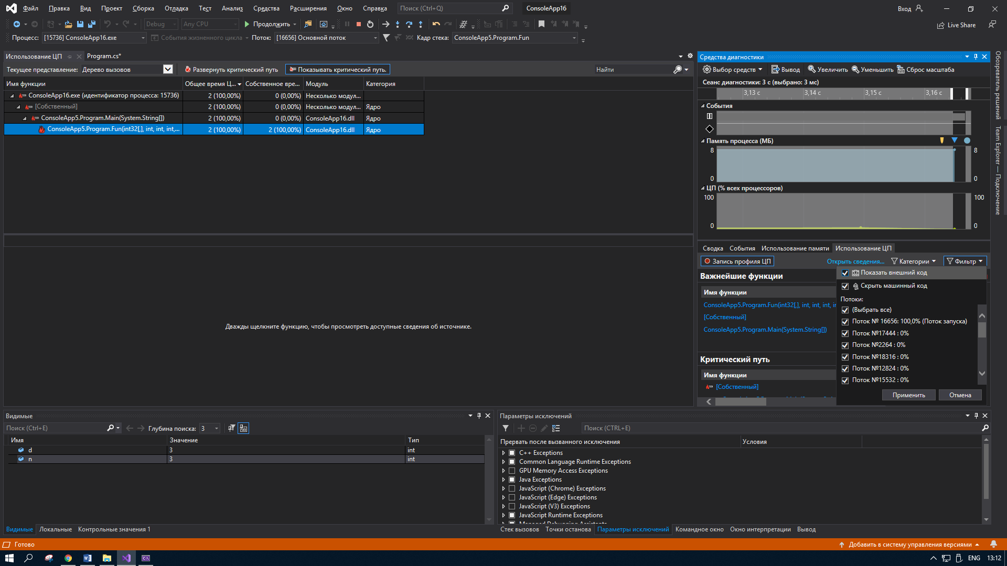

Рис. 9

«Дерево вызовов» с внешними кодами.

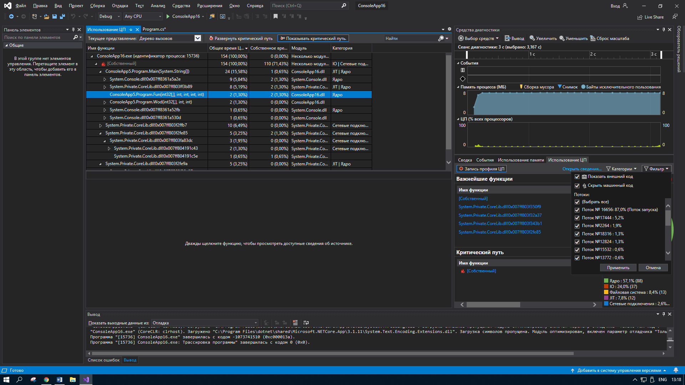

Рис. 10